Министерство образования белгородской области
областное государственное автономное ПРОФЕССиональное образовательное учреждение
«Губкинский горно-политехнический колледж»

Методическая разработка мастер-класса
по дисциплине ОП.01 Инженерная графика
«Построение аксонометрической проекции группы геометрических тел в САПР КОМПАС-3Д»

г. Губкин 2024 г.
Методическая разработка мастер-класса по дисциплине ОП.01 Инженерная графика «Построение аксонометрической проекции группы геометрических тел в САПР КОМПАС-3Д» может быть использована преподавателями дисциплин, мастерами производственного обучения при реализации учебной и внеучебной деятельности, а также кружковой деятельности, выполняемой в рамках учебных дисциплин «Инженерная графика», «Информационные технологии в профессиональной деятельности», МДК 01.01 «Проектирование зданий и сооружений», работающих в образовательных учреждениях, реализующих программы среднего профессионального образования.

РАССМОТРЕНО СОГЛАСОВАНО
предметной цикловой комиссией методист
в сфере строительства _____________О.Н.Мелихова

Протокол №______ от _____________
председатель __________ И.А. Крайнева

Составители:
____________Абакумова Ольга Александровна, преподаватель ОГАПОУ «Губкинский горно-политехнический колледж»,
____________Тишина Елизавета Юрьевна, преподаватель ОГАПОУ «Губкинский горно-политехнический колледж»,

План занятия
Учебные группы: 1-2 курс, 08.02.01 «Строительство и эксплуатация зданий и сооружений»
Тема занятия: Построение аксонометрической проекции группы геометрических тел в САПР КОМПАС-3Д

Вид занятия: практическое занятие

Цель занятия: ознакомиться с алгоритмом создания 3Д-модели группы геометрических тел и ассоциативного чертежа в САПР КОМПАС-3D
Задачи занятия:
- образовательные: ознакомить обучающихся с созданием группы геометрических тел в САПР КОМПАС; научить правилам создания 3D-модели с помощью операций «Выдавливание», «Операция по сечениям»; сформировать представление о редактировании и удалении элементов, редактировании эскиза, редактировании параметров элемента в САПР КОМПАС-3Д;
- развивающие: формировать интерес к обучению; развивать познавательные интересы обучающихся средствами графической деятельности; прививать исследовательские навыки;
- воспитательные: воспитание активности учащихся; обеспечение сознательного усвоения материала.
Формируемые компетенции:
ОК:
ОК 01. Выбирать способы решения задач профессиональной деятельности применительно к различным контекстам
ОК 02. Осуществлять поиск, анализ и интерпретацию информации, необходимой для выполнения задач профессиональной деятельности;
ОК 03. Планировать и реализовывать собственное профессиональное и личностное развитие;
ОК 04. Работать в коллективе и команде, эффективно взаимодействовать с коллегами, руководством, клиентами;
ОК 05. Осуществлять устную и письменную коммуникацию на государственном языке Российской Федерации с учетом особенностей социального и культурного контекста;
ОК 09. Использовать информационные технологии в профессиональной деятельности;
ПК:
ПК 1.3. Разрабатывать архитектурно-строительные чертежи с использованием средств автоматизированного проектирования;
Планируемые образовательные результаты:
Обучающийся должен знать:
- начертаний и назначений линий на чертежах;
- типов шрифтов и их параметров;
- правил нанесения размеров на чертежах;
- основных правил разработки, оформления и чтения конструкторской документации;
- рациональных способов геометрических построений;
- законов, методов и приемов проекционного черчения;
- способов изображения предметов и расположение их на чертеже;
- графическое обозначение материалов;
- требования стандартов ЕСКД и СПДС по оформлению строительных чертежей;
- технологии выполнения чертежей с использованием системы автоматизированного проектирования.
Обучающийся должен уметь:
- оформлять и читать чертежи деталей, конструкций, схем, спецификаций по специальности;
- выполнять геометрические построения;
- выполнять графические изображения пространственных образов в ручной и машинной графике;
- разрабатывать комплексные чертежи с использованием системы автоматизированного проектирования;
- выполнять изображения резьбовых соединений;
- выполнять эскизы и рабочие чертеж и активно использовать информационные и коммуникационные ресурсы в учебной деятельности.
- выполнять самостоятельный и эффективный поиск, анализ и интерпретацию необходимой информации из разных источников, в том числе электронных и интернет ресурсов, для решения поставленных задач
- пользоваться нормативно-технической документацией при выполнении и оформлении строительных чертежей;
оформлять рабочие строительные чертежи

Наглядные пособия и технические средства обучения
- Мультимедийная доска или экран
- ПК, оснащенный САПР КОМПАС3Д
- Карточки-задания
- Проектор
- Карандаш
- Линейка
- Циркуль
- Ластик

Ход занятия:
- Организация начала урока (отметка отсутствующих, проверка готовности студентов к уроку, ответы на вопросы студентов по домашнему заданию) – 2-5 мин.
Добрый день, дорогие обучающиеся! Рада приветствовать вас на своем парактическом занятии в форме мастер-класса. Меня зовут Тишина Елизавета Юрьевна, я являюсь преподавателем инженерной графики в ОГАПОУ «ГГПК».
2. Актуализация знаний – 2-3 мин.
Сегодня наша работа будет проходить в два этапа. Мы с вами ознакомимся с алгоритмом создания 3Д-модели группы геометрических тел, научимся работать в трехмерном документе САПР КОМПАС-3Д, используя последовательность различных операций, для которых в свою очередь необходимо наличие 2d эскиза. И затем по полученной 3Д-модели мы создадим ассоциативный чертеж.
4. Повторение ранее изученного материала, на базе которого излагается новый материал (указать формы повторения) – 3-5 мин.
Любой чертеж необходимо начинать с анализа геометрической формы входящих в него объектов. В задании, представленном двумя проекциями (фронтальной и горизонтальной), предложены 4 геометрических тела. Постараемся определить какие тела перед нами.

Шестигранная пирамида
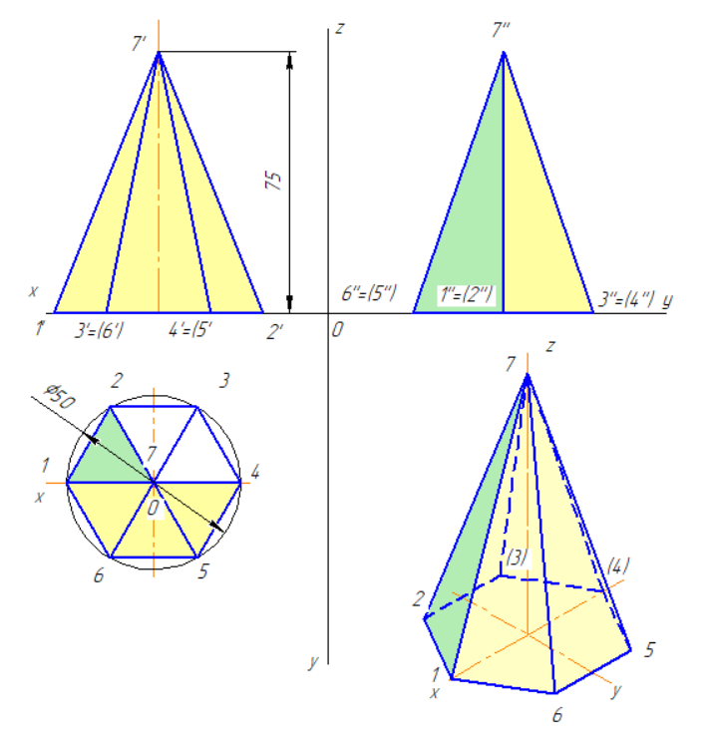

Цилиндр
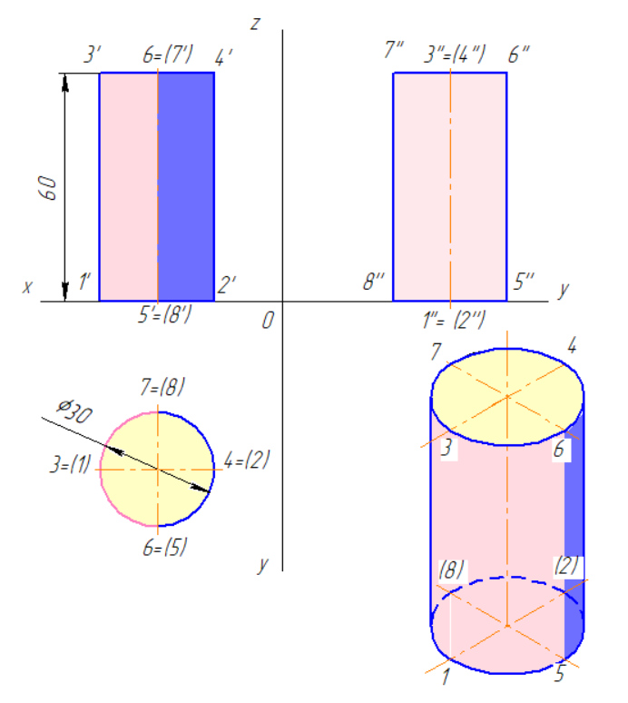

Конус
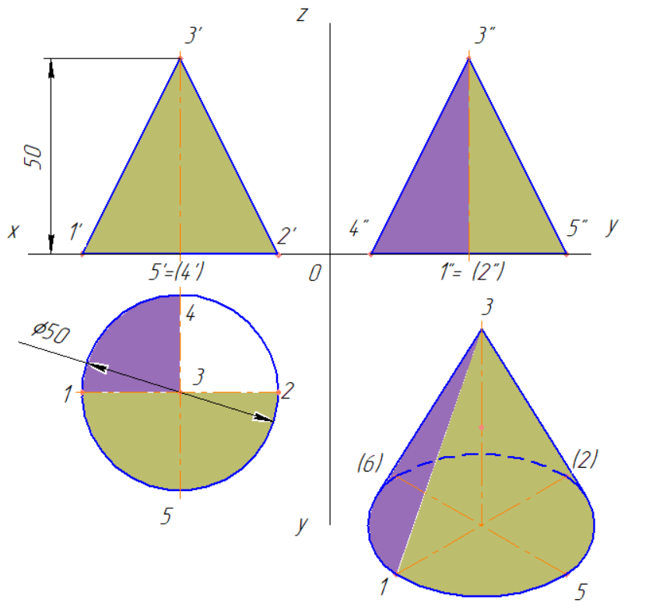

Треугольная призма
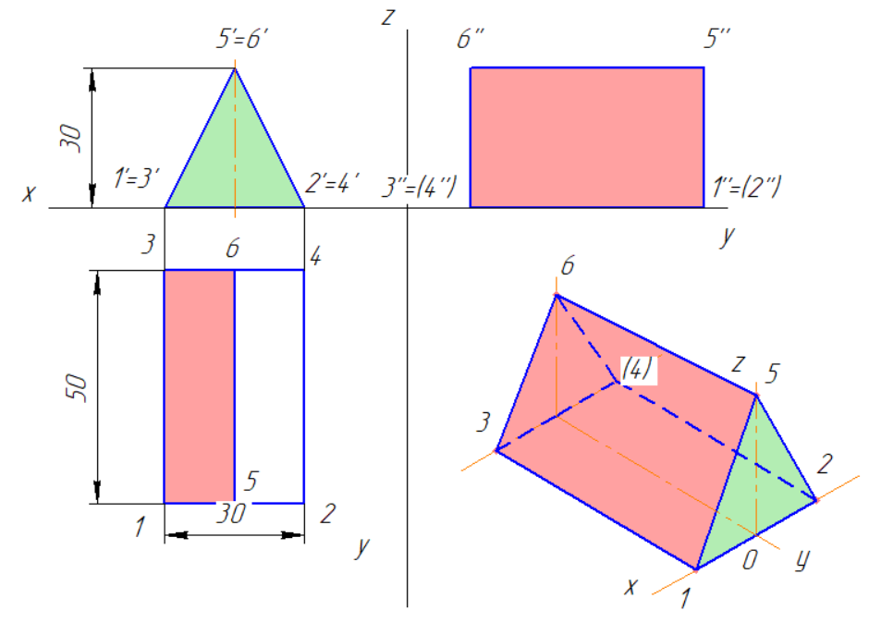

5. Изложение материала (основные вопросы, краткое содержание и последовательность изложения, применение наглядности, справочной литературы и др.) – 45-50 мин.
Если бы выполняли чертеж вручную, то сначала нам необходимо было бы выполнить три проекции нашей группы геометрических тел, а затем и изометрию. Но в век современных технологий мы применим небольшую хитрость и с помощью российской САПР КОМПАС-3Д от компании Аскон решим обратную задачу. На первом этапе работы мы создадим 3Д модель Группы геометрических тел, а на втором создадим и оформим в соответствии с требованиями ЕСКД ассоциативный чертеж на формате А3. Начнем нашу работу с шестигранной пирамиды.
Ход работы
- Запускаем программу КОМПАС-3Д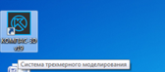
- Создаем новый документ→выбираем тип документа «Деталь»
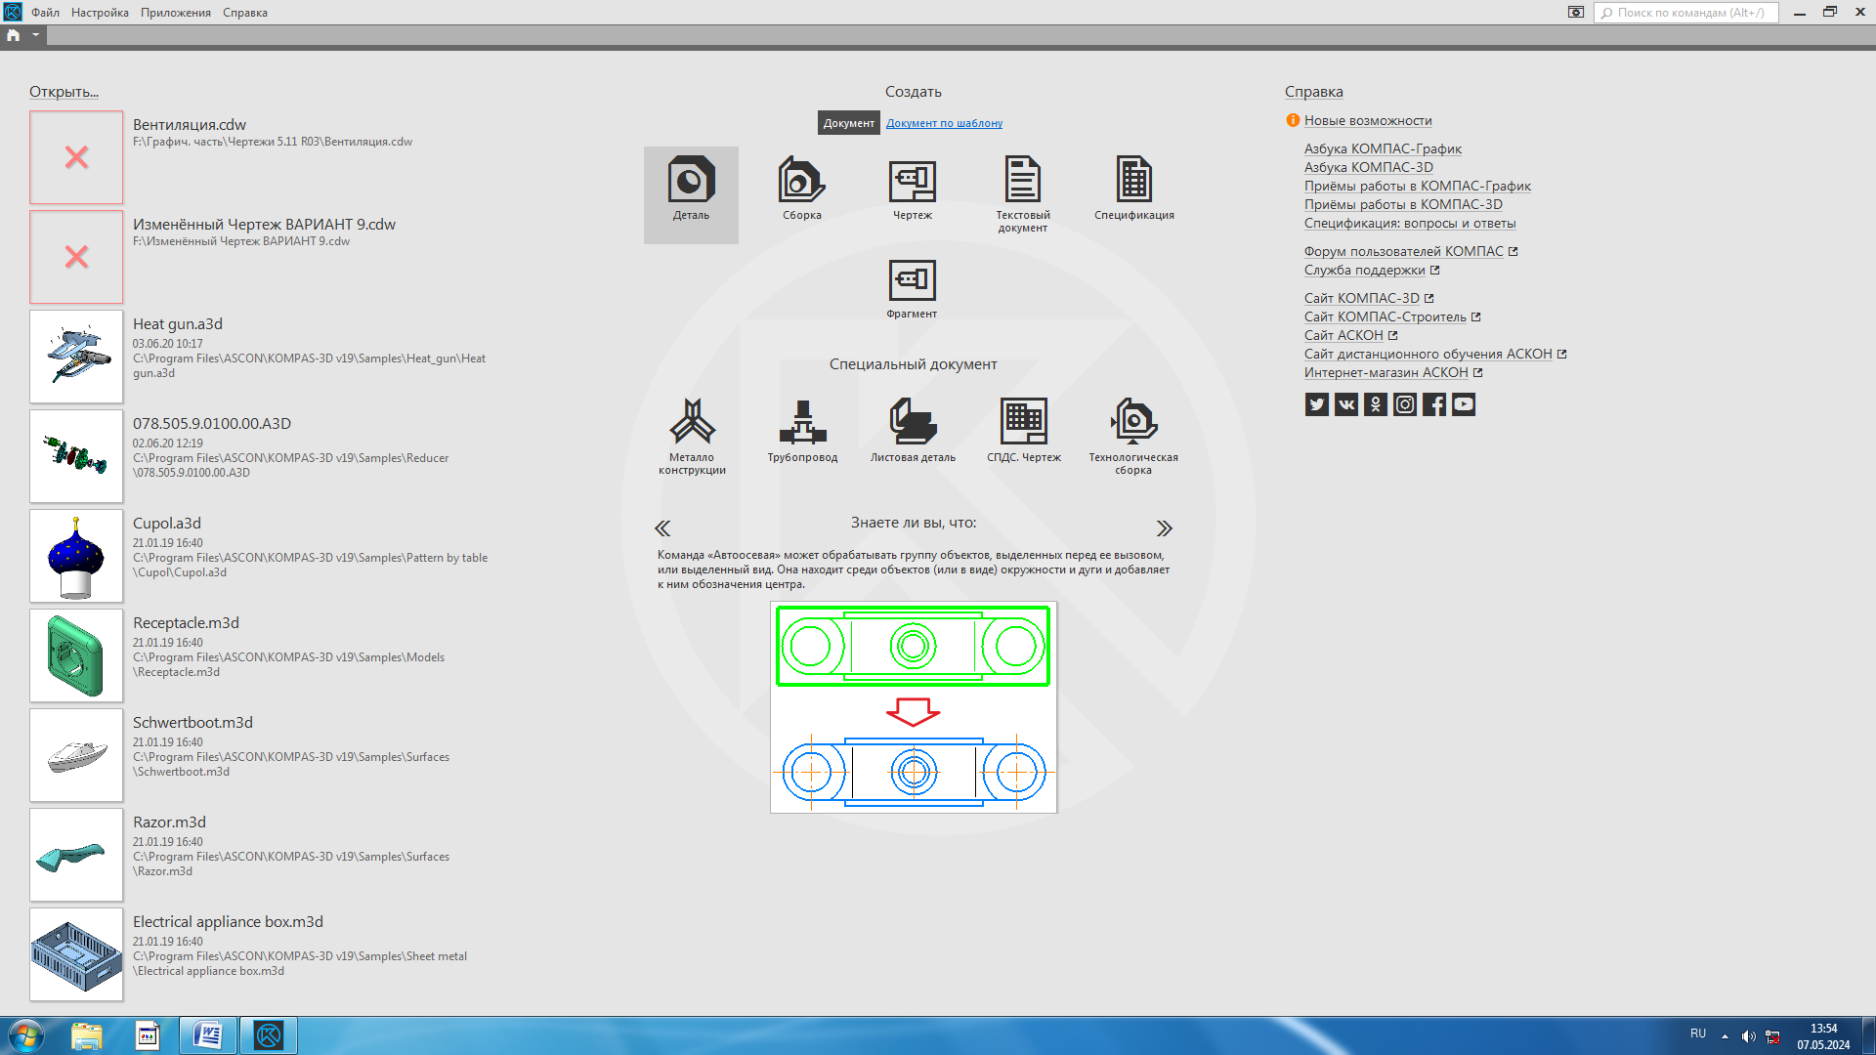
- Устанавливаем ориентацию «Изометрия» 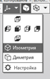
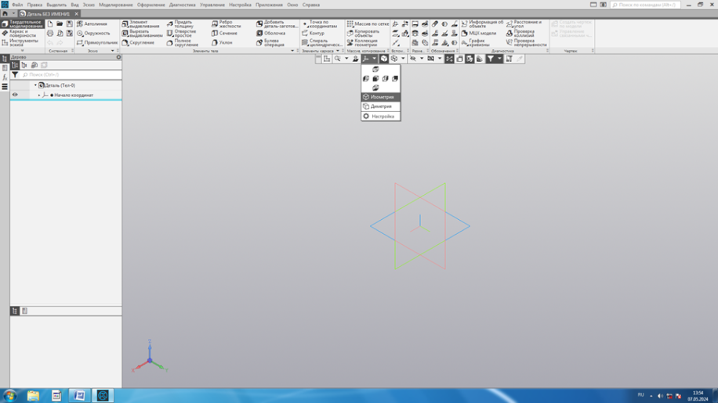

- Выбираем плоскость ХУ(голубая плоскость) и переходим в Эскиз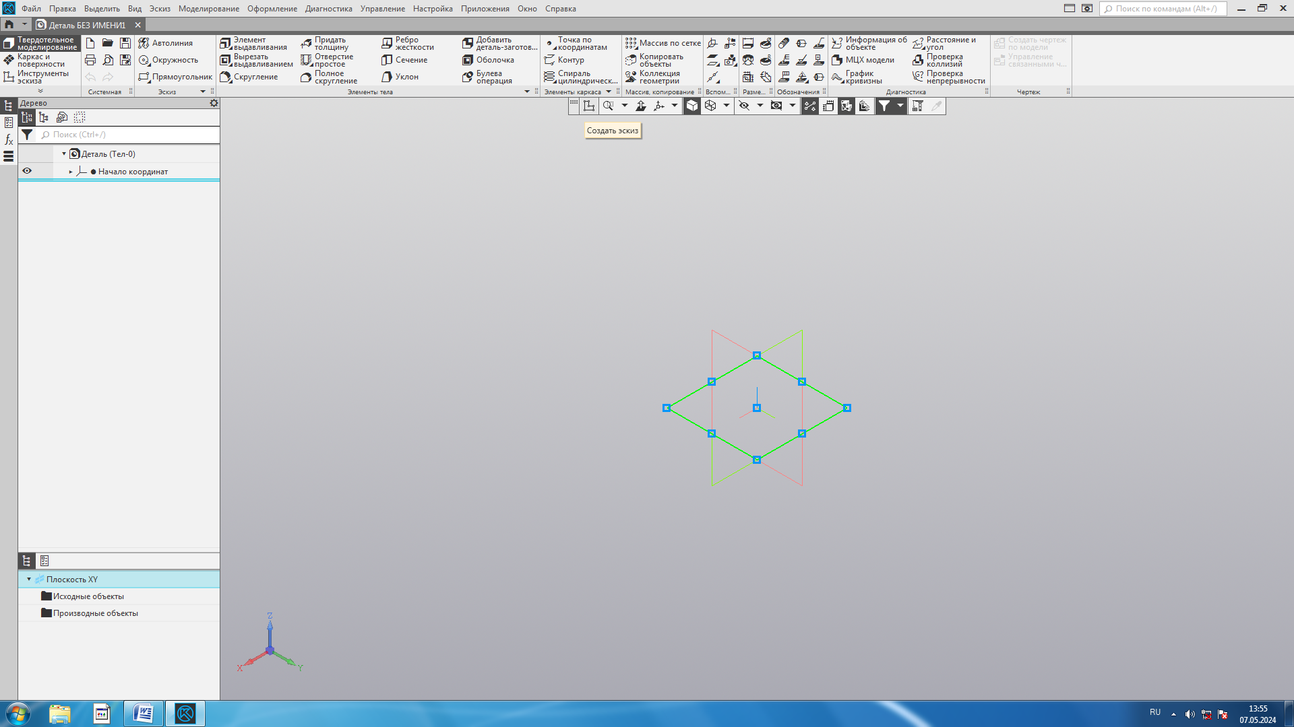
Плоскость ХУ→Эскиз
- В меню Геометрия выбираем команду Многоугольник (скрытая команда в команде Прямоугольник):
Геометрия →Удержать ЛКМ Прямоугольник→Многоугольник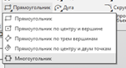→
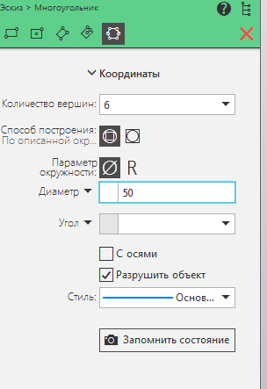
В свойствах Многоугольника устанавливаем параметры:
Количество вершин – 6;
Способ построения – по описаной окружности;
Диаметр – 50 мм.

→

→Совмещаем центр многоугольника с началом координат → Закрепляем команду ЛКМ → Выход из Эскиза
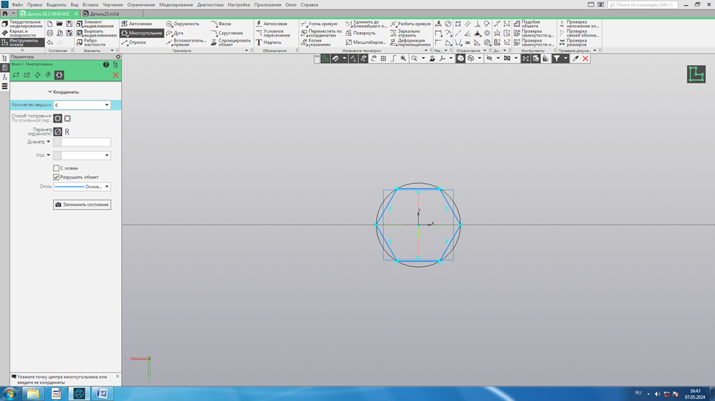

- Создаем смещенную плоскость от основания пирамиды на расстоянии, равном высоте пирамиды – 75 мм.
Смещенная плоскость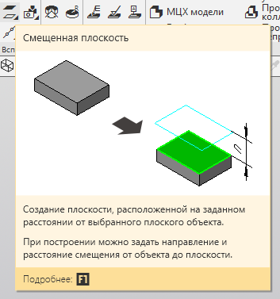→Расстояние 75 мм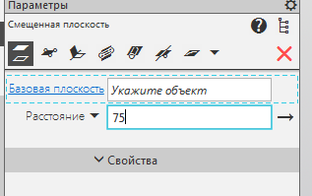→
→ ЛКМ плоскость ХУ(голубая плоскость) → Цвет Фиолетовый 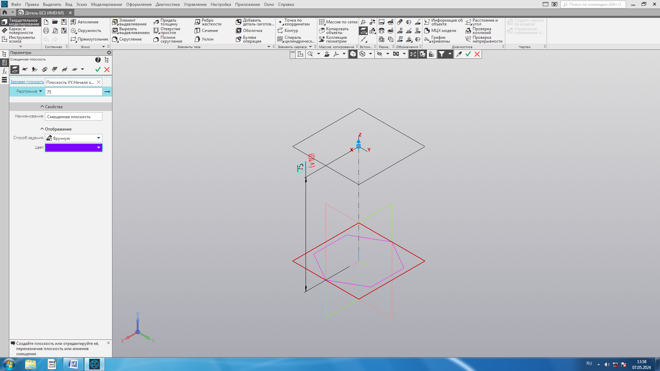 →Создать объект →Выход из команды
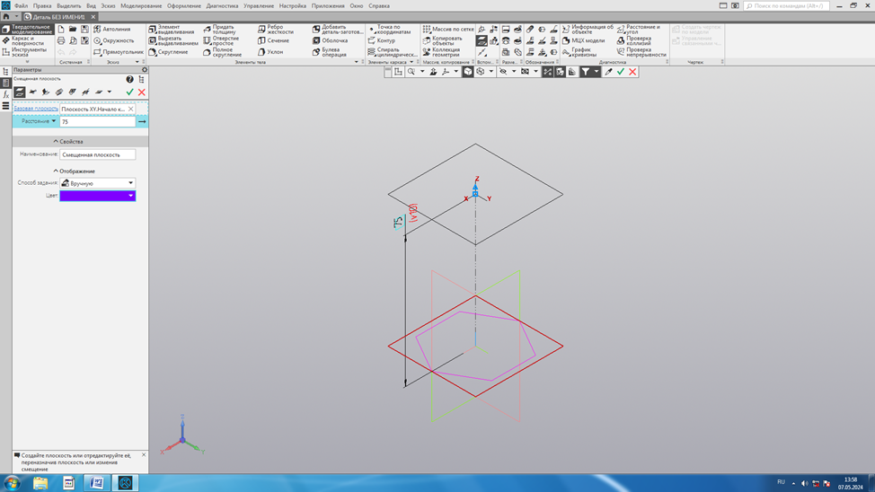
- В смещенной плоскости создаем вершину пирамиды с помощью команды Точка:
ЛКМ Фиолетовая плоскость→Эскиз →Точка 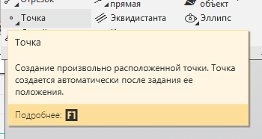→ ЛКМ начало координат→ Создать объект →Выход из команды → Выход из Эскиза
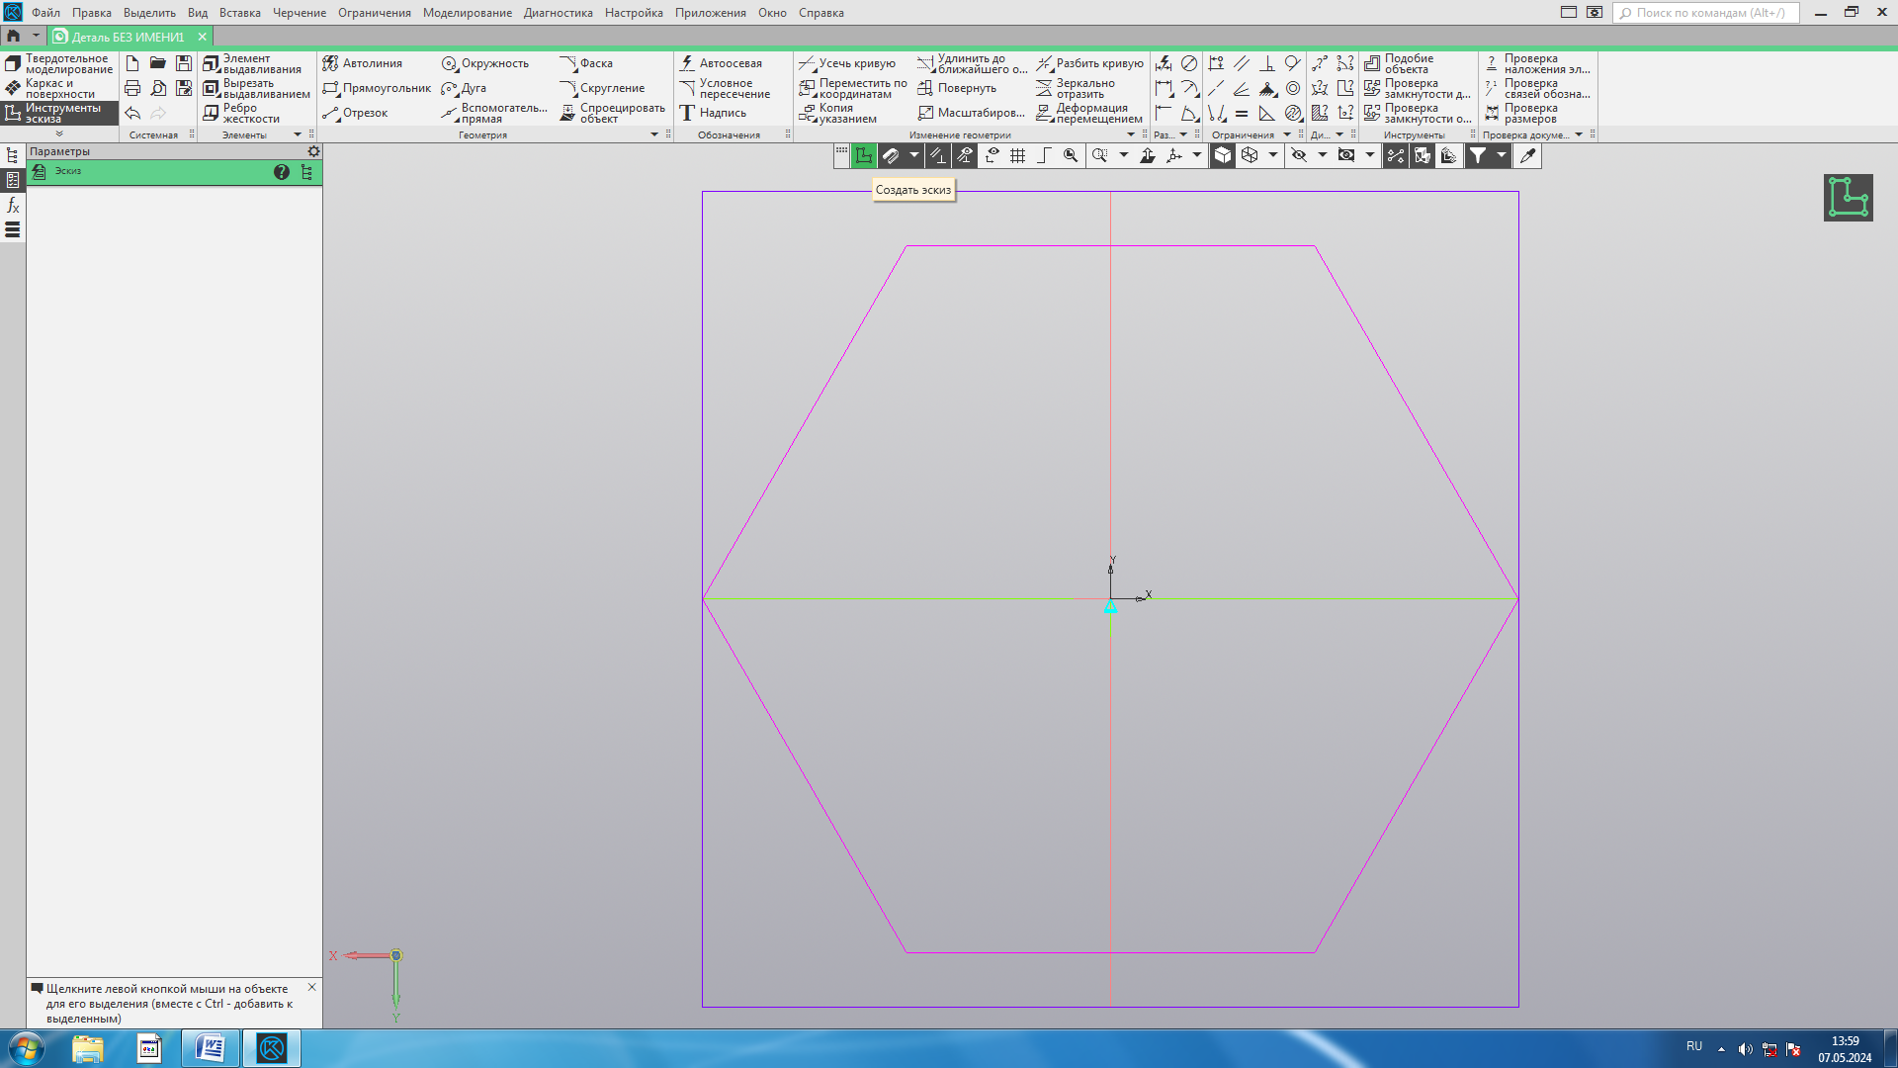
- При помощи Элемента по сечениям (скрытая команда Элемента выдавливания) создаем 3Д модель пирамиды:
Удержать ЛКМ Элемент выдавливания → Элемент по Сечениям → В параметрах добавить в сечения Эскиз 1→ Создать объект →Выход из команды
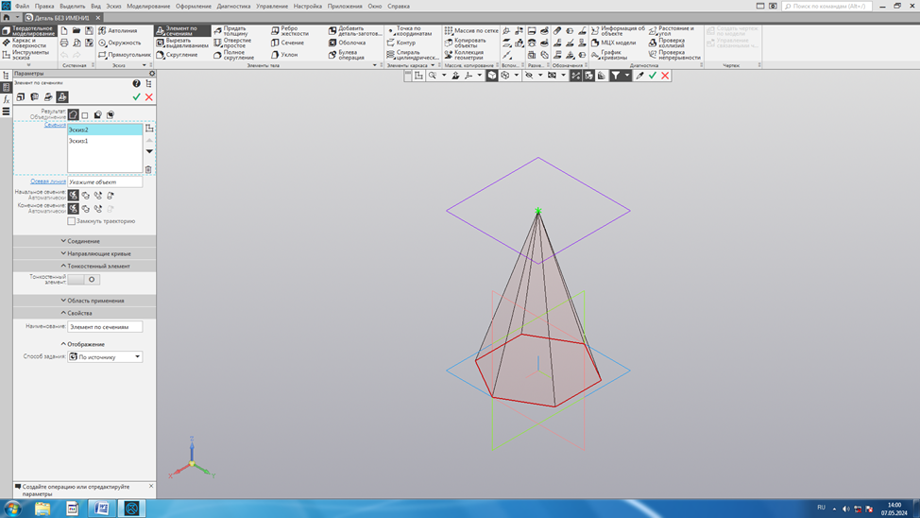
- Строим основание цилиндра – окружность 36 мм. Находим точку касания основания шестиугольника с окружностью, строим Окружность по двум точкам (скрытая команда Окружности).
Плоскость ХУ(голубая плоскость)→Эскиз→Спроецировать объект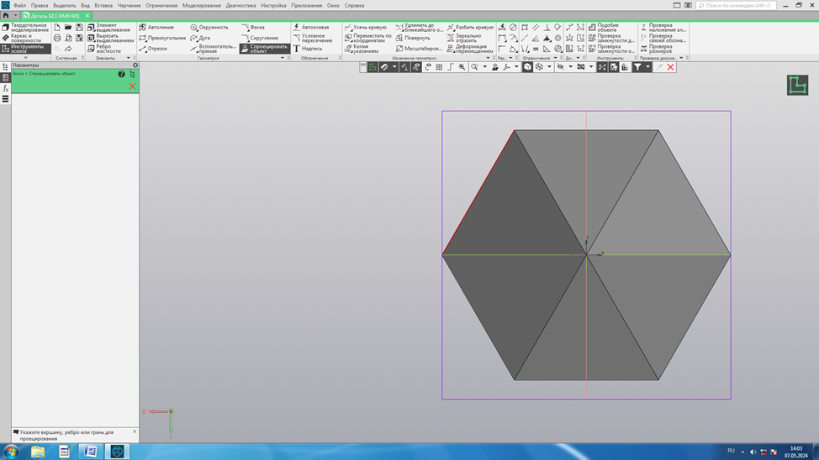→
→ ЛКМ необходимое ребро шестиугольника →
→ Выход из команды→Удержать ЛКМ Окружность → Окружность по двум точкам 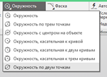→Ортогональное черчение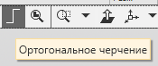→В Параметры 36 мм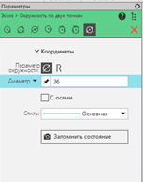→ ЛКМ первая точка окружности → Влево ЛКМ вторая точка окружности→ Удалить спроецированное ребро пирамиды→ →Создать объект →Выход из команды→Выход из Эскиза
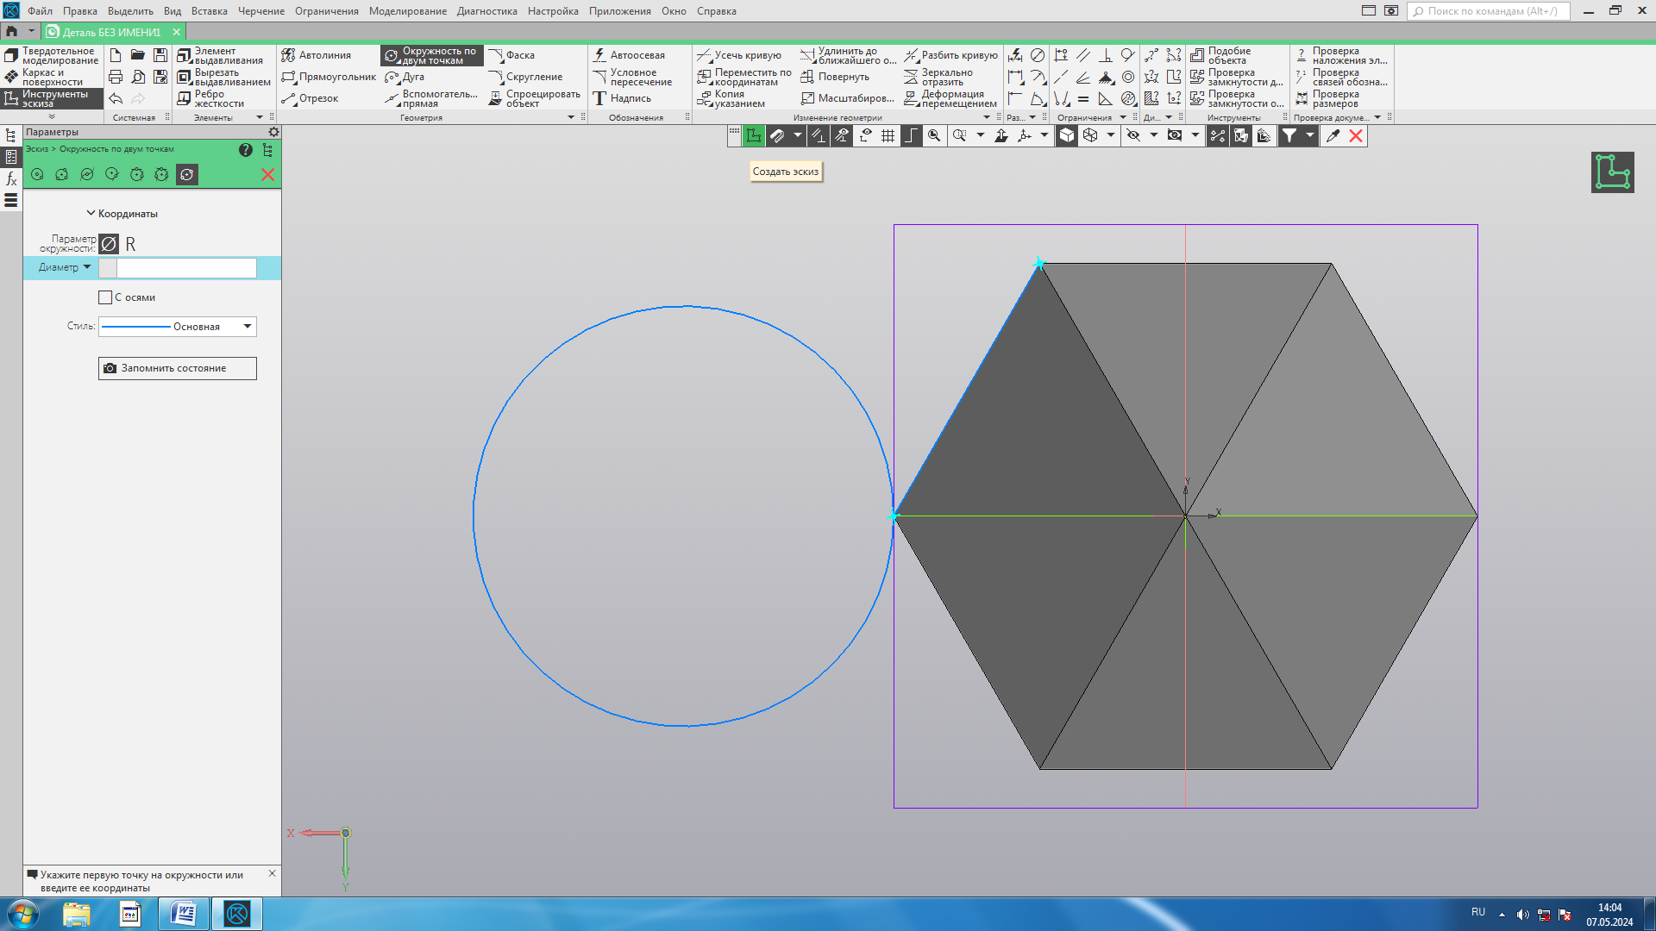
УДАЛИТЬ
2
1
- Придадим объем основанию цилиндра при помощи Элемента выдавливания:
Элемент выдавливания→Параметры→Расстояние 60 мм→Создать объект →Выход из команды
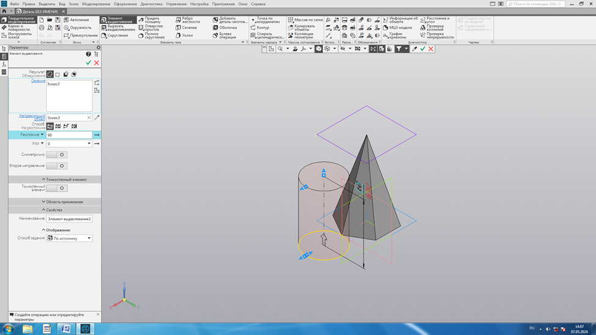
- Строим основание конуса окружность 50 мм:
Плоскость ХУ(голубая плоскость)→Эскиз→ Удержать ЛКМ Окружность → →Окружность по двум точкам →Параметры 50 мм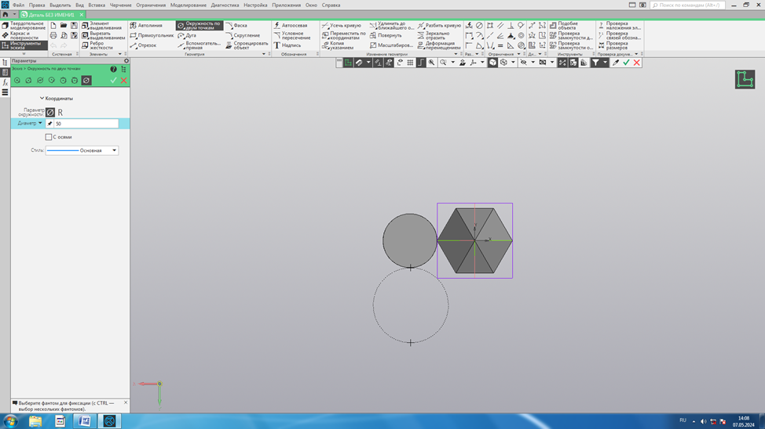→ ЛКМ первая точка окружности → Вниз ЛКМ вторая точка окружности→ Создать объект →Выход из команды → Выход из Эскиза
1
2
- Создаем совмещенную плоскость от основания конуса на расстоянии, равном высотеконуса – 50 мм.

Смещенная плоскость→Расстояние 50 мм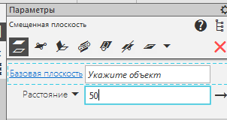→
→ ЛКМ плоскость ХУ(голубая плоскость) → Цвет Красный 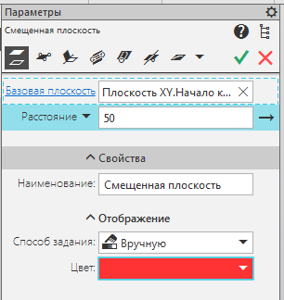 →Создать объект →Выход из команды

- Растянем совмещенную плоскость для удобства построения:
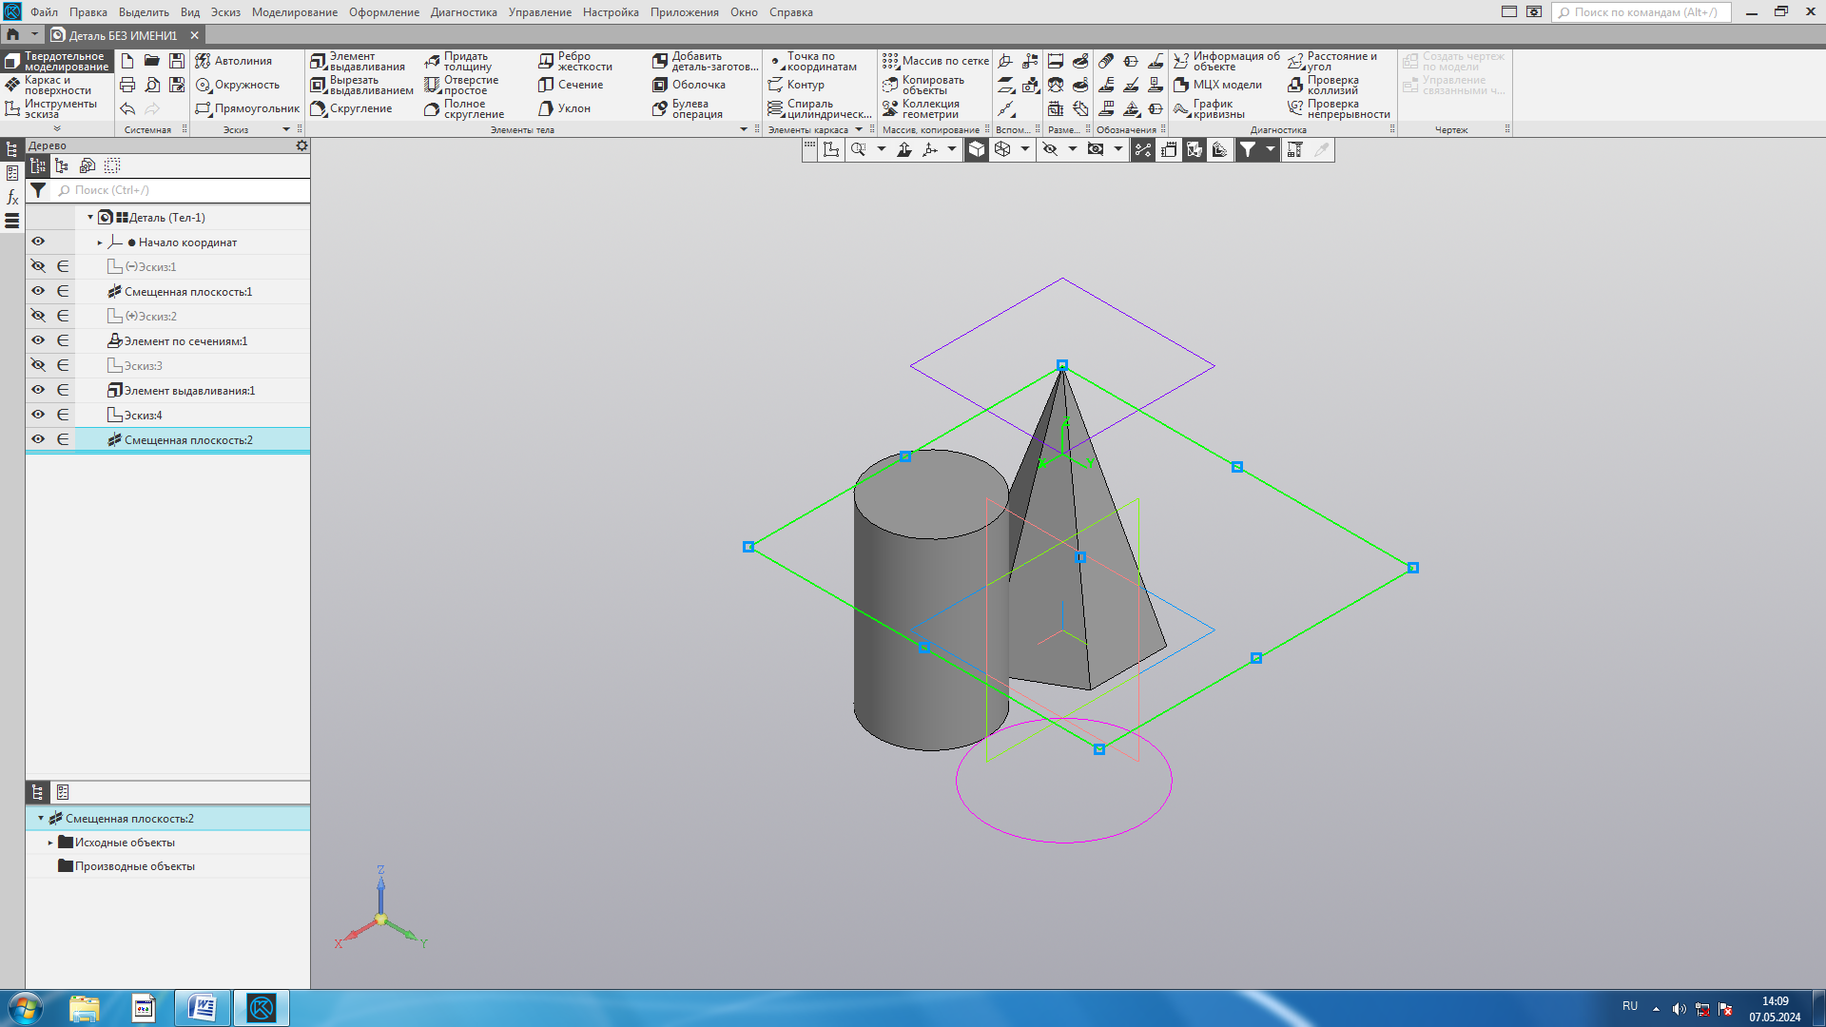
- В совмещенной плоскости создаем вершину пирамиды с помощью команды Точка:
ЛКМ Красная плоскость→Эскиз →Точка → ЛКМ центр основания конуса→ Создать объект →Выход из команды → Выход из Эскиза
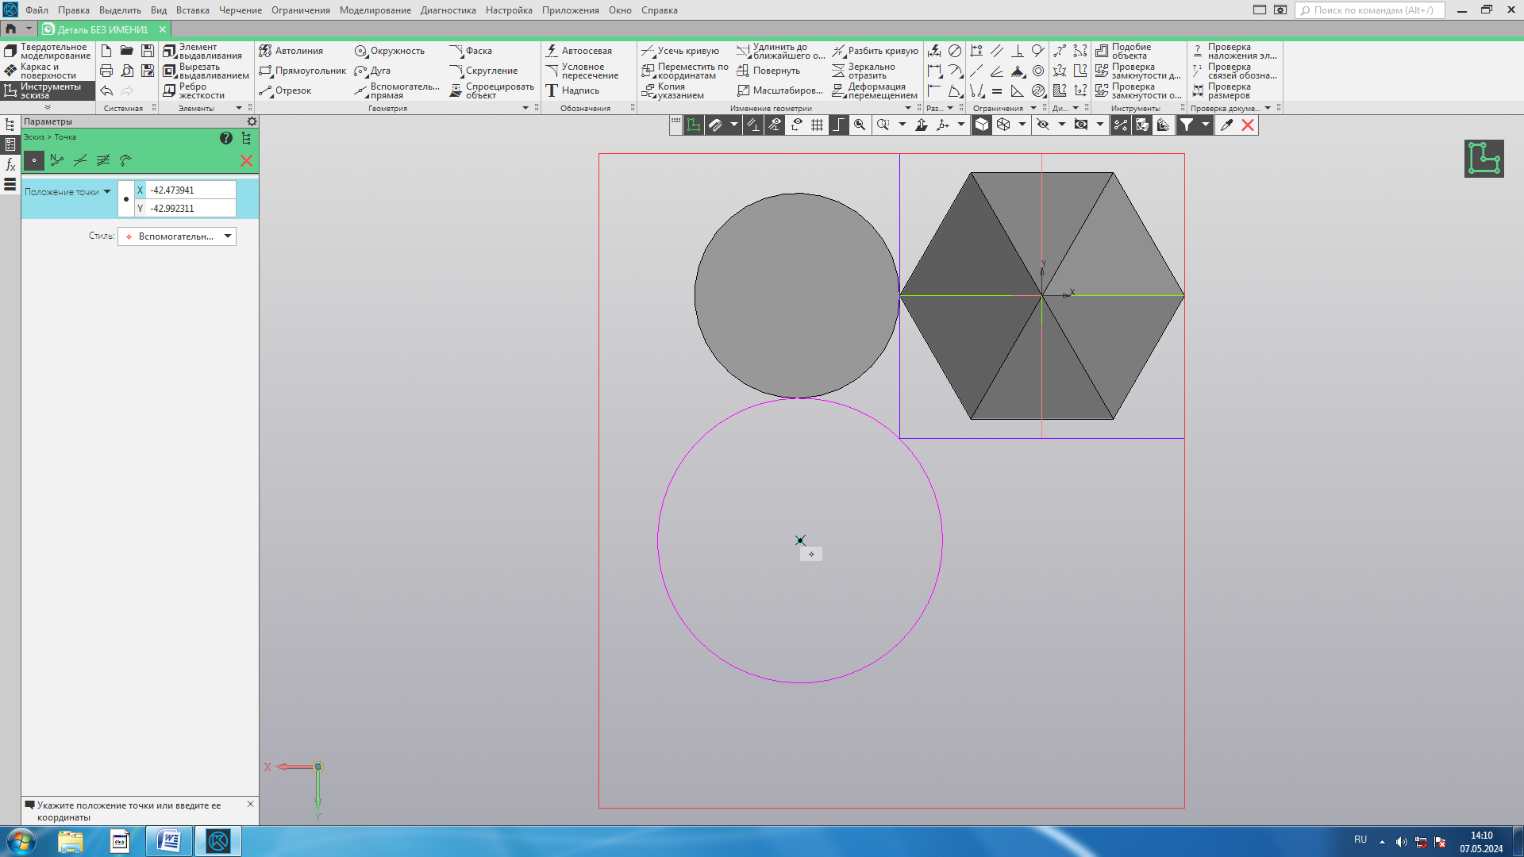
- При помощи Элемента по сечениям (скрытая команда Элемента выдавливания) создаем 3Д модель пирамиды:
Удержать ЛКМ Элемент выдавливания → Элемент по Сечениям → В параметрах добавить в сечения Эскиз 4→ Создать объект →Выход из команды
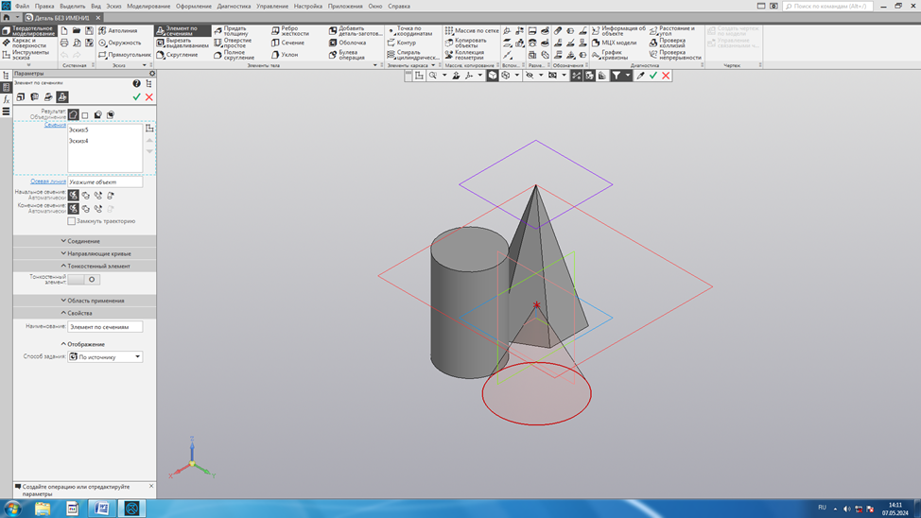
- Создаем совмещенную плоскость на расстоянии, равном сумме радиусов конуса и цилиндра - 43 мм, для построения треугольной призмы:
Смещенная плоскость→Расстояние 43 мм→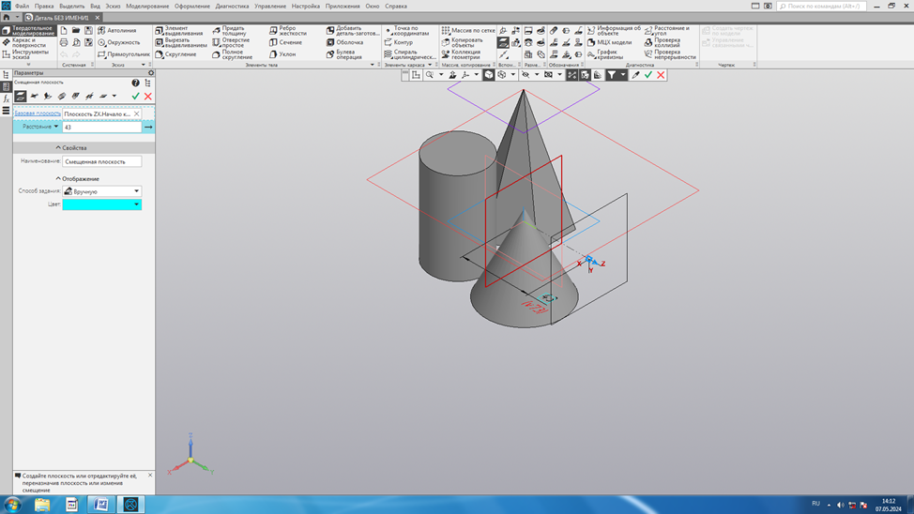
→ ЛКМ плоскость ZХ (зеленая плоскость) →Создать объект →Выход из команды

- В совмещенной плоскости создаем треугольник:
ЛКМ Голубая плоскость→Эскиз →Спроецировать объект→ЛКМ основание конуса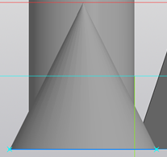→ Создать объект →Выход из команды →Отрезок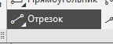→Длина 36 мм→Первая точка отрезка→Вторая точка отрезка→Достраиваем недостающие стороны треугольника→ Авторазмер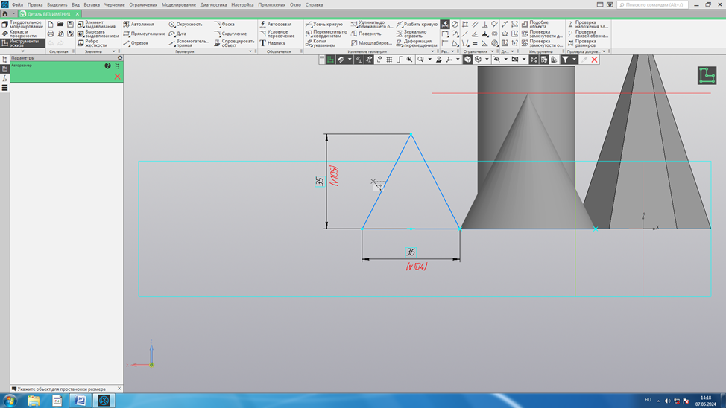→Устанавливаем размер высоты треугольника 35 мм→ Создать объект →Выход из команды →Удалить спроецированное основание конуса→Выход из Эскиза
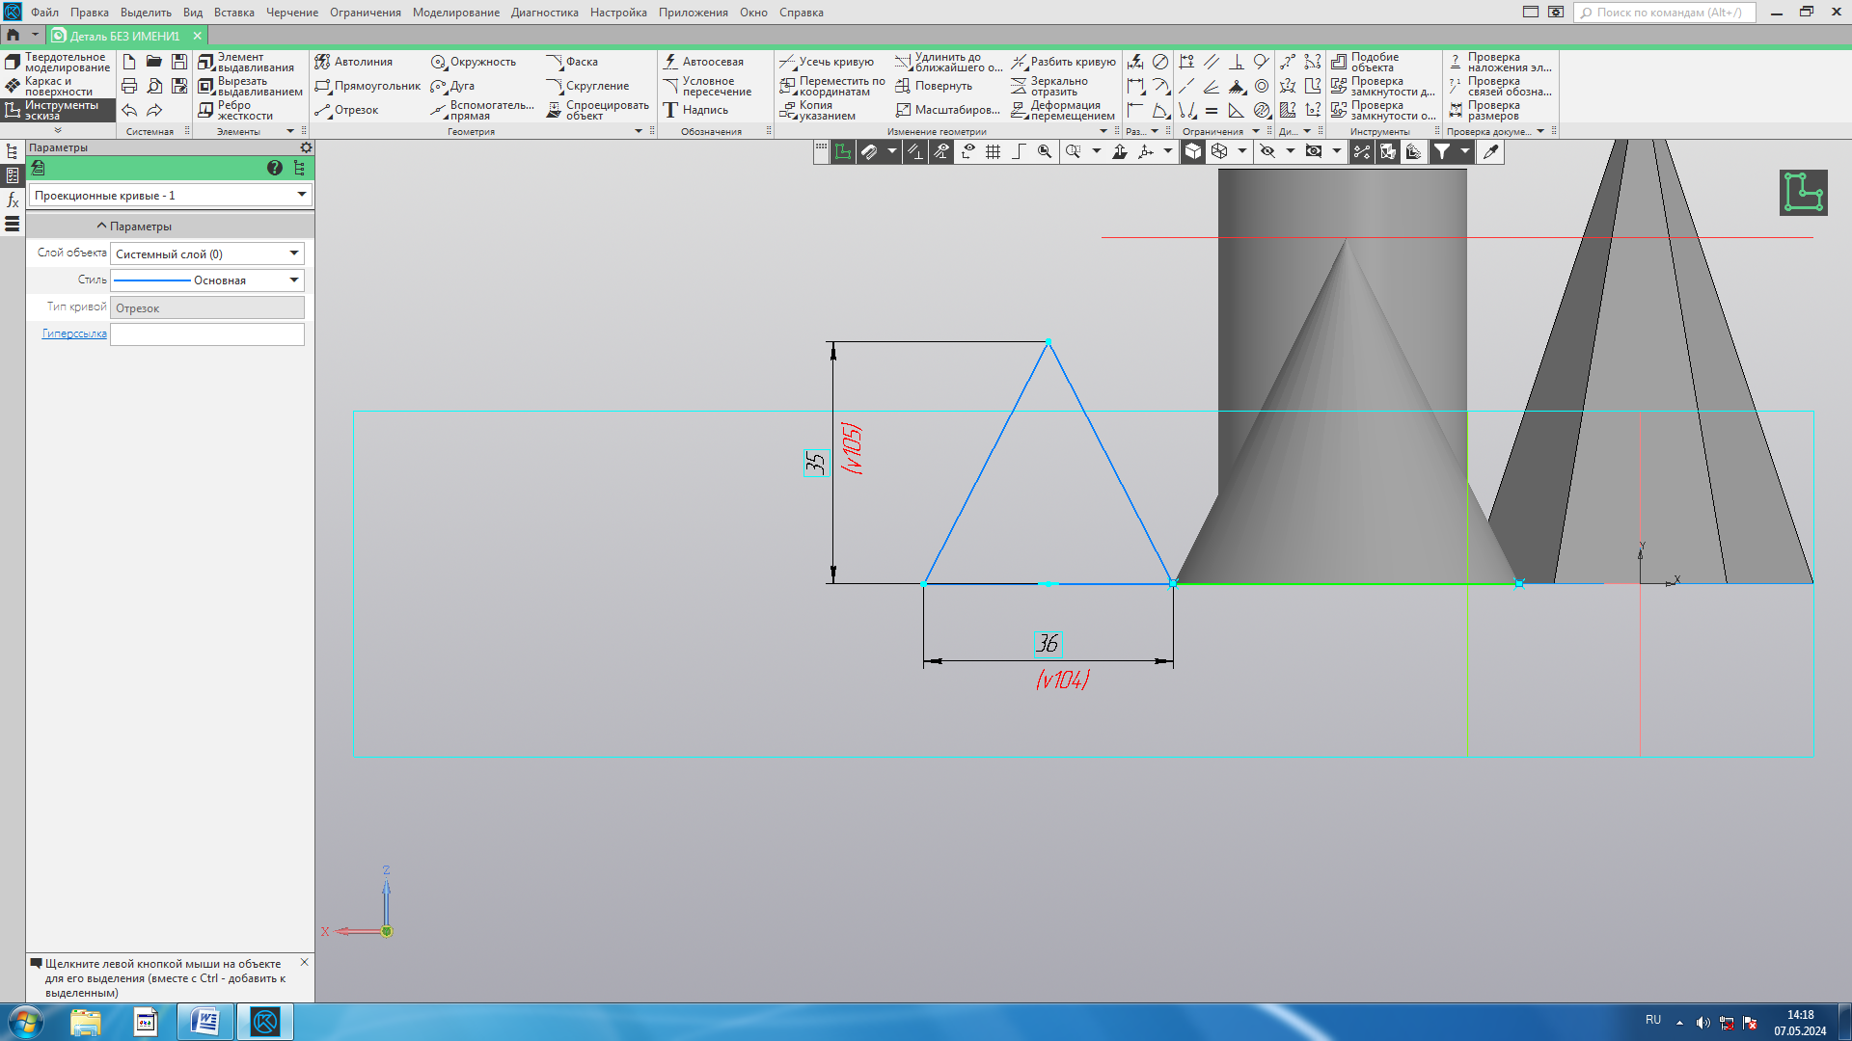
УДАЛИТЬ
3
2
1
- Придадим объем основанию цилиндра при помощи Элемента выдавливания:
Элемент выдавливания→Параметры→Расстояние 60 мм→Изменить направление выдавливания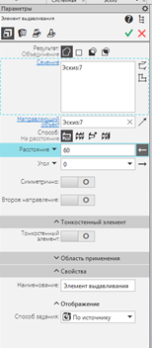→Создать объект →Выход из команды
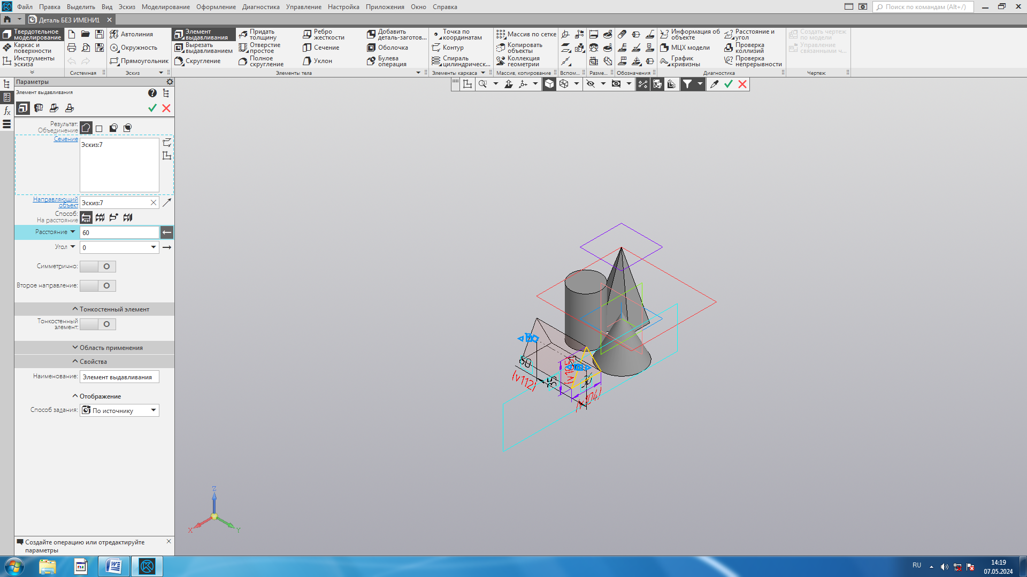
- Сохраняем деталь под названием Группа геометрических тел:
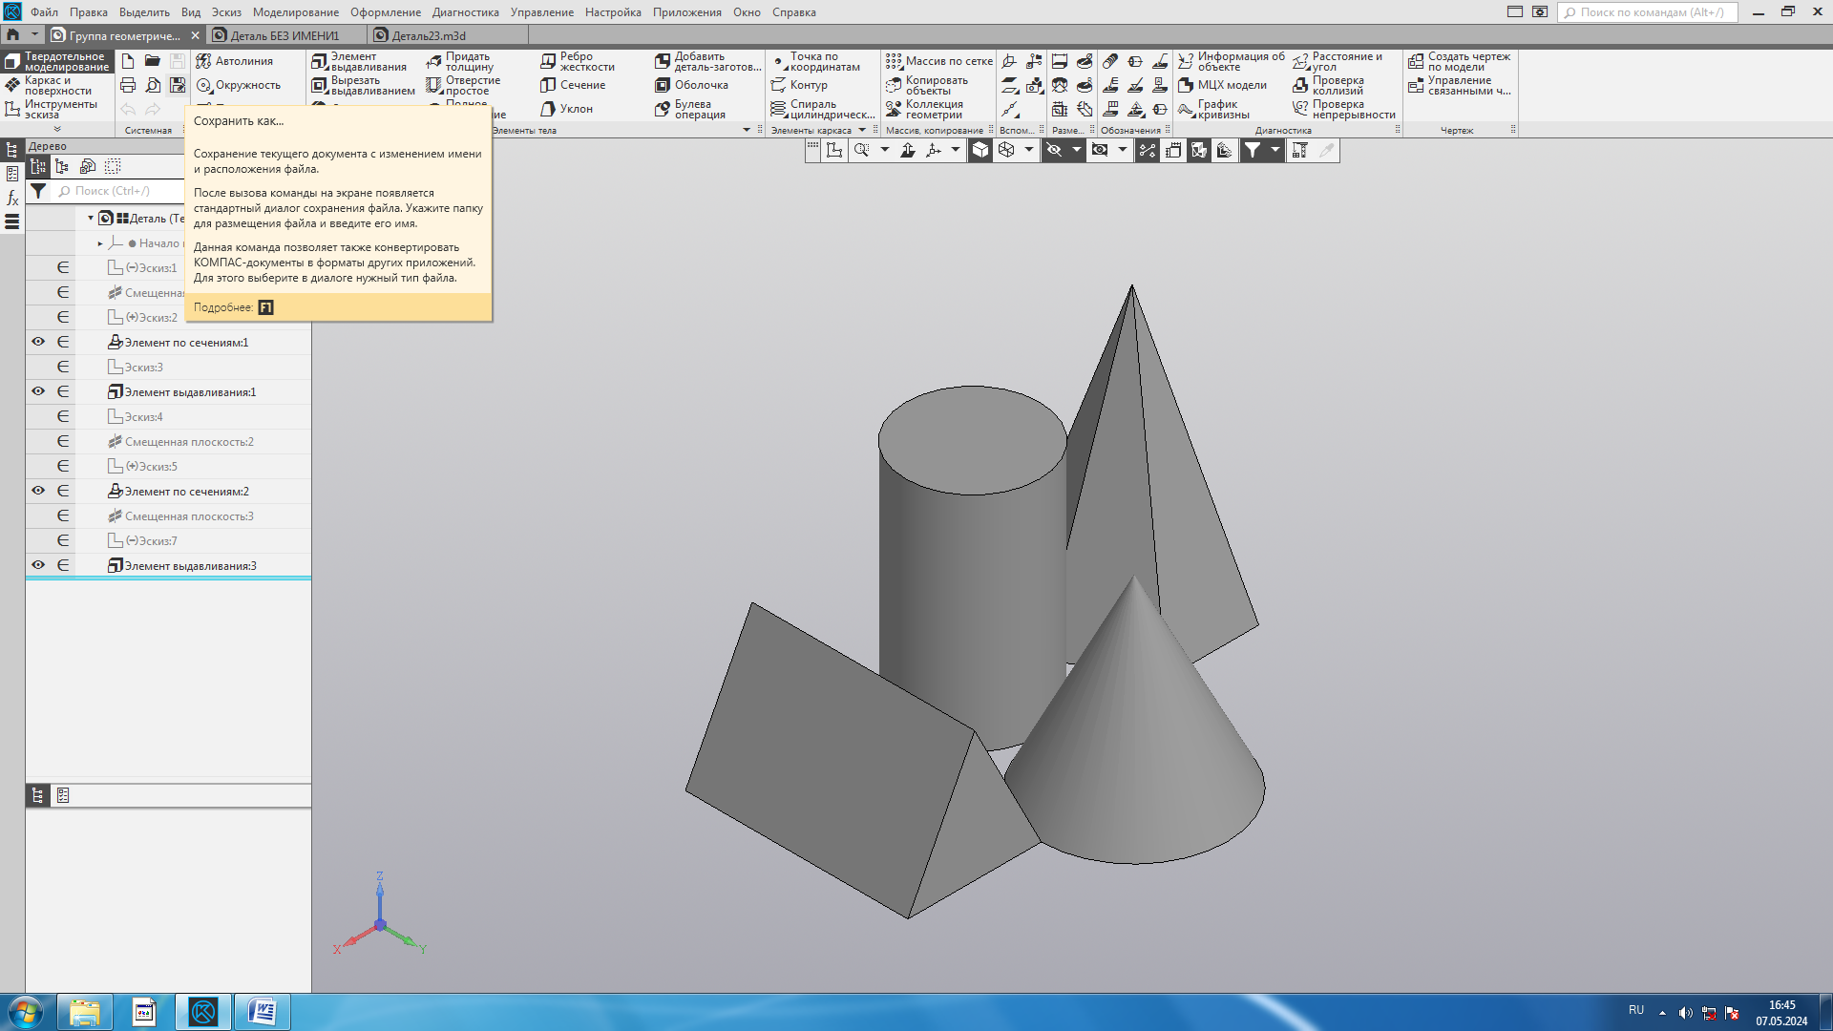
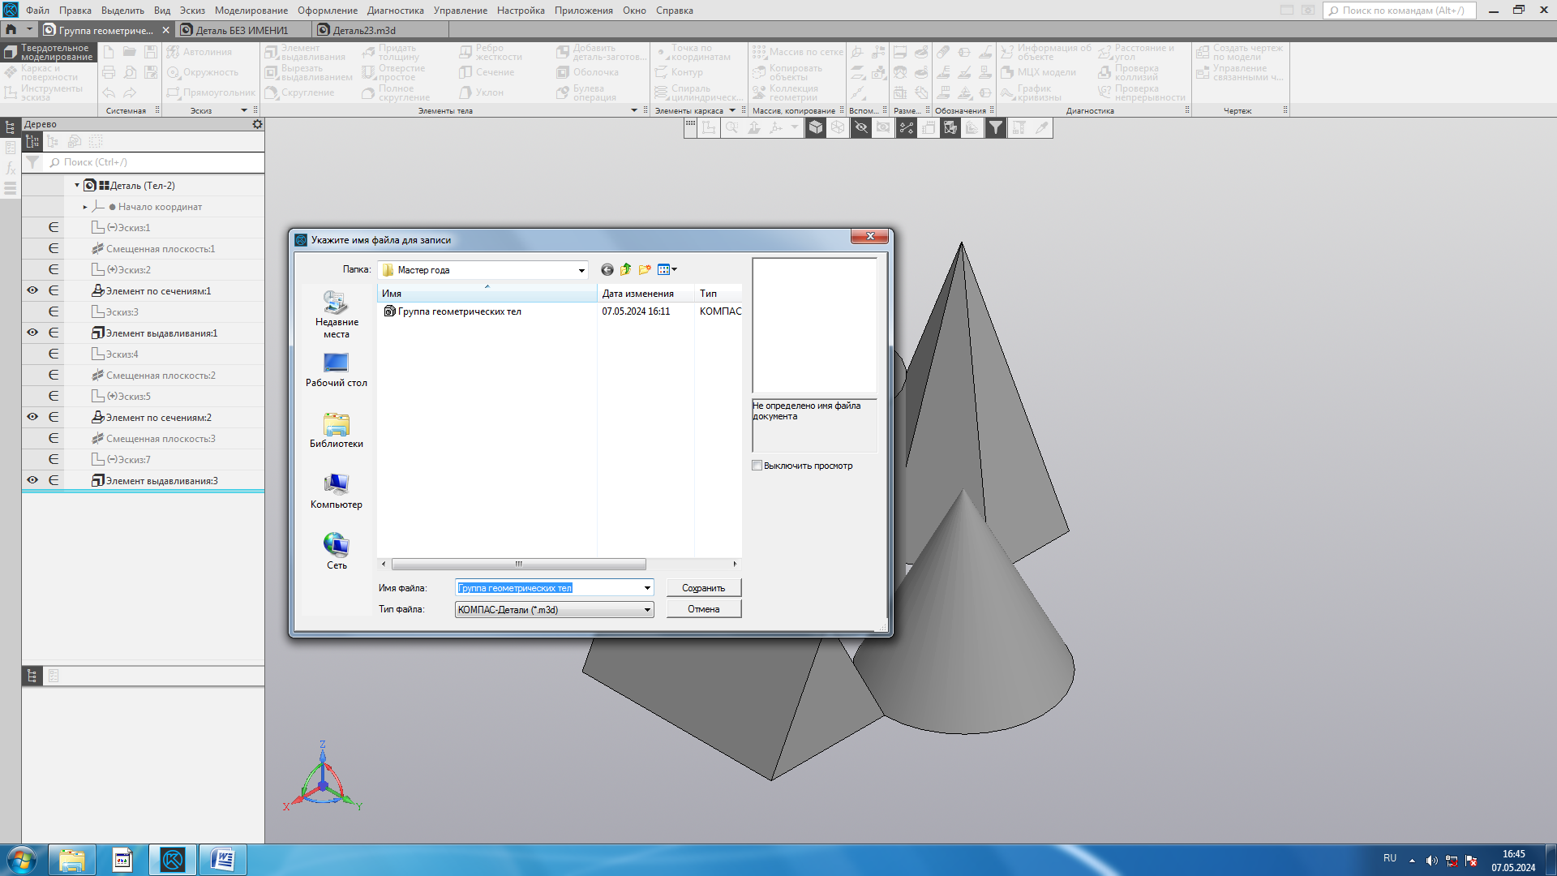
- Создаем Чертеж, в параметрах устанавливаем формат А3, горизонтальную ориентацию:
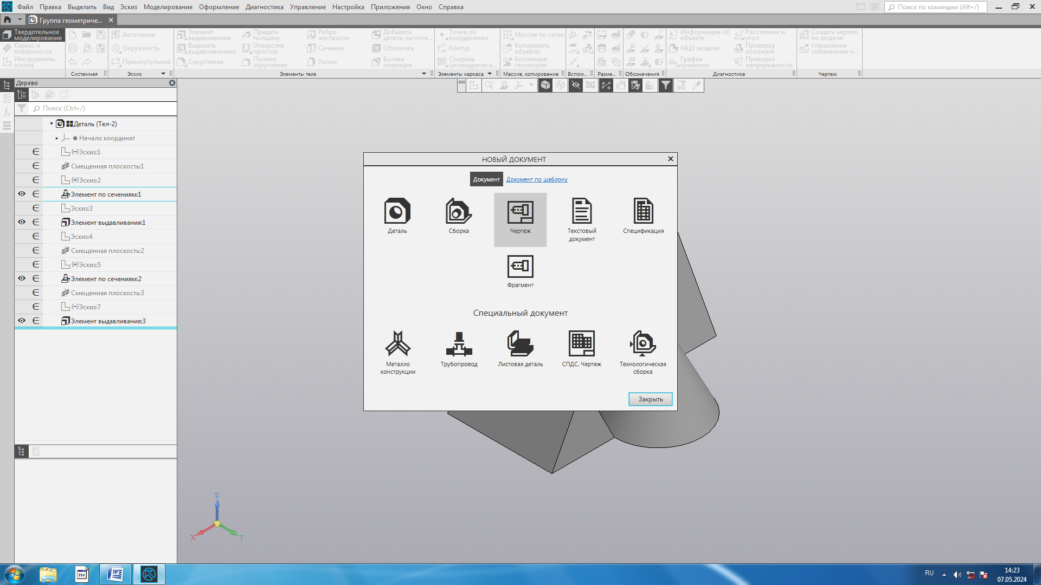
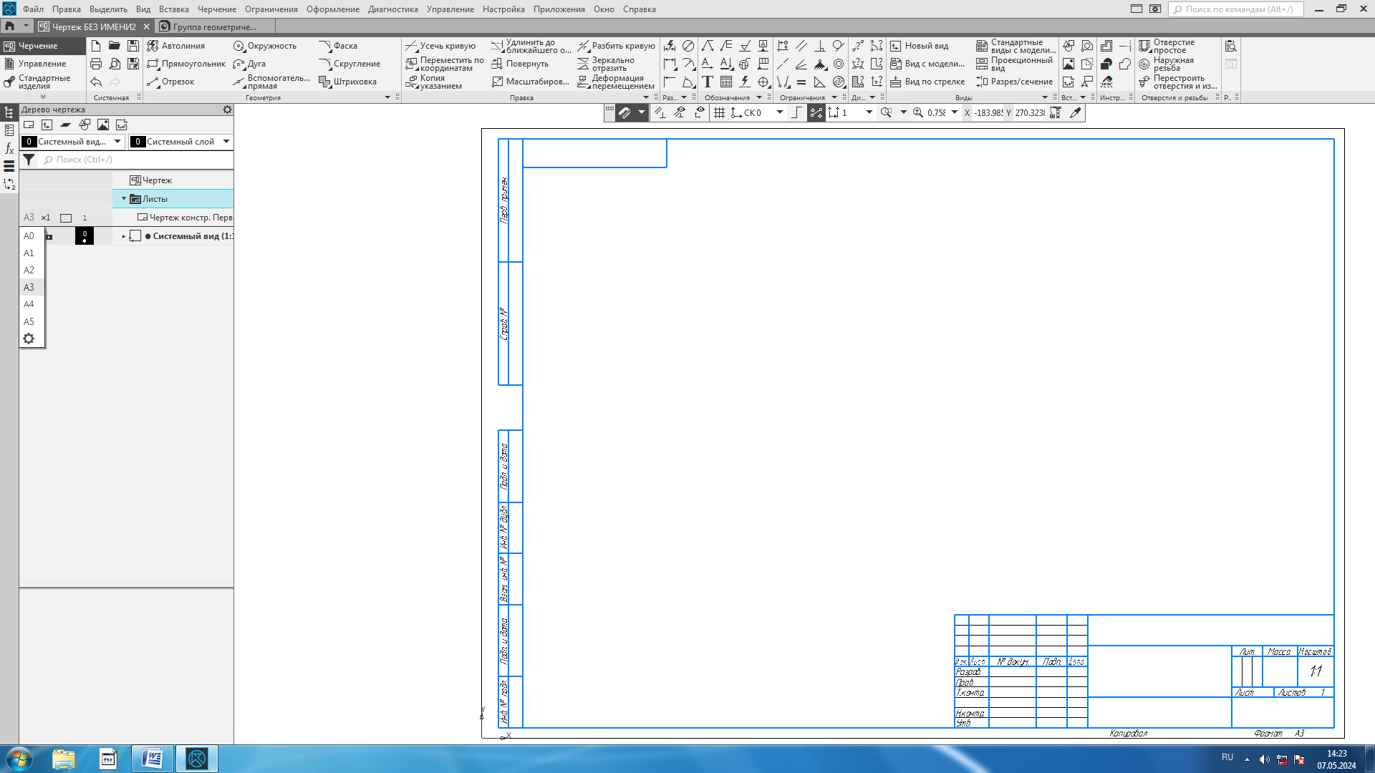
- При помощи командов Стандартные виды с модели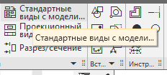создаем три вида модели и ее изометрию:
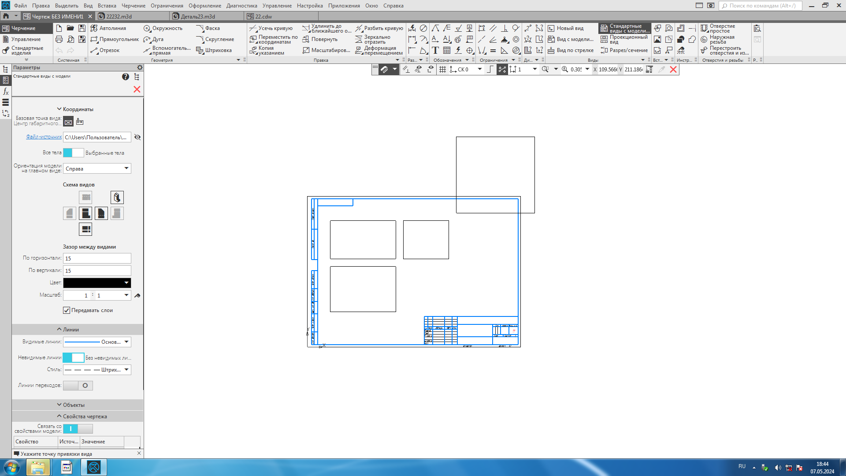

- Получаем три проекции группы геометрических тел, а также ее изометрию, сохраняем чертеж.
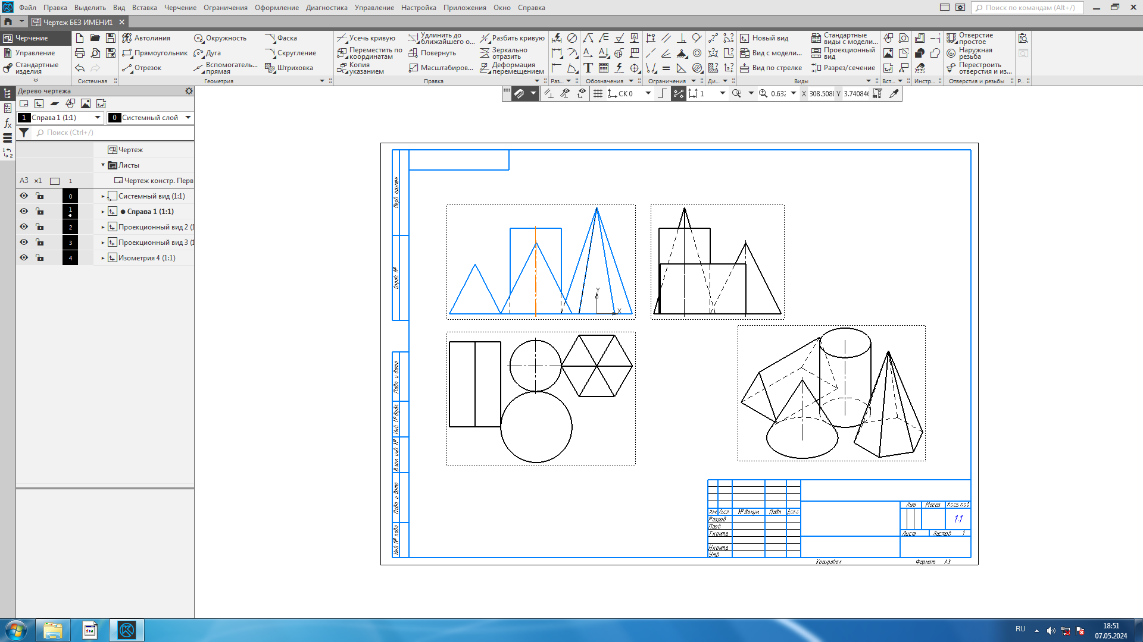
6. Рефлексия
Пройдите опрос
9. Задание на дом:
Размеры, основная надпись

Преподаватель _________________________________/_________________/

Приложение А
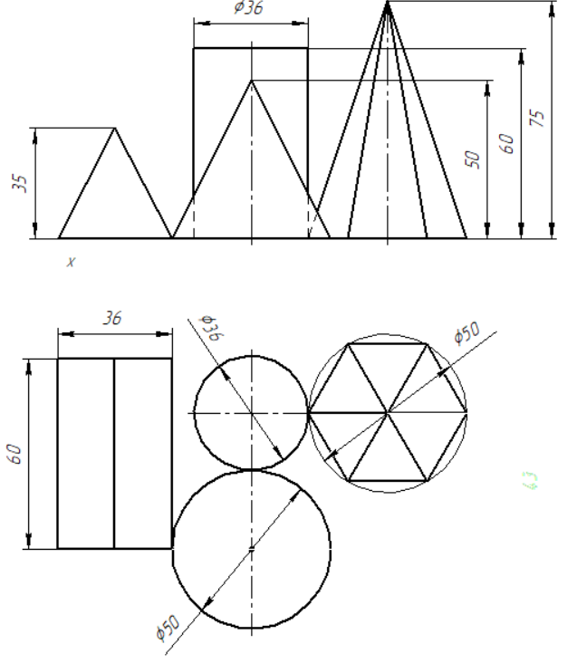

Приложение Б

Треугольная призма

Шестигранная пирамида

Конус

Цилиндр

